

Pressemitteilung
2. September 2025

NovoSite-App: Digitales Aufmaß – ein hilfreiches Tool bei der Klarstellung
Weniger Aufwand, mehr Präzision – die Tür-App von Novoferm spart Zeit und Kosten / Novoferm vereinfacht die Prozesse von der Planverwaltung über die Maßprüfung bis zum Baustellenbericht
Mit der App NovoSite bietet Novoferm eine praxisorientierte Lösung, die den Prozess rund um die technische Planverarbeitung und das Bauaufmaß digitalisiert. Die Anwendung ist speziell auf die Anforderungen von Objektkunden, Projektleitern, Aufmaßtechnikern und Monteuren zugeschnitten und unterstützt zuverlässig bei der Klarstellung – selbst bei komplexen Bauvorhaben.
Intelligent vereinfacht
Die App unterstützt alle Phasen – von Vorbereitung, Aufmaß, Prüfung bis Nachbereitung – und das bei unterschiedlichsten Bauelementen wie Stahltüren, Rohrrahmentüren, Schiebetoren von Novoferm sowie sogar bei Holztüren oder Stahlzargen. Aufträge können aus Türlisten aus dem NovoSales-System übernommen oder manuell angelegt werden. Grundrisse lassen sich direkt einlesen.

Digitale Prozesse statt manueller Fehlerquellen
Eine automatisierte Zuordnung von Türnummern und eine übersichtliche Planverwaltung ersetzen umständliches Arbeiten mit A0-Plänen. „Unsere App meistert die Herausforderung, die mühsame ,Suche‘ von Bauelementen auf riesigen Baupläne zu automatisieren, die Pläne so auf das Smartphone und Tablet zu bringen, dass komplexe Baustellenaufmaße mobil und einfach möglich sind, und die gemessenen Maße digital zu übertragen und zu prüfen“, so Jochen Böckle, Projektleiter Baustellen-Apps bei Novoferm. Das digitale Aufmaß verhindert Übertragungsfehler und senkt so potenzielle Folgekosten.

Maßprüfung in Echtzeit
Die App kombiniert die komfortable Vorplanung am PC mit einer mobilen Anwendung. Alle Pläne und Positionen sind auf der Baustelle offline verfügbar, sodass selbst ohne Internetverbindung – wie häufig in Tiefgaragen oder Kellern – präzises Arbeiten möglich ist.
Die via Bluetooth-Messgerät übertragenen Maße werden bei den meisten Bauelementen sofort geprüft: Die App erkennt, ob die bestellte Tür zur gemessenen Öffnung passt. Die Messdaten werden mit der Türliste verknüpft und fließen in ein digitales Aufmaßprotokoll ein – exportierbar im Excel- oder PDF-Format. Zusätzlich können über die App Laufwege für das Aufmaß und die spätere Montage individuell festgelegt werden. Das sorgt für noch mehr Effizienz. In diesem Zuge wird automatisch eine laufende Türnummer erzeugt, welche im weiteren Bauablauf die Kommunikation vereinfacht.

Dokumentation und automatischer Planvergleich
Mit NovoSite können sämtliche Baufortschritte lückenlos dokumentiert werden. Fotos, Skizzen, Mängel und Zuständigkeiten lassen sich pro Tür erfassen und zuweisen. Ein Beispiel: Der Hinweis „Drücker hängt“ wird mit einem Bild dokumentiert und dem Monteur zugeteilt. So ist jederzeit ersichtlich, wo Handlungsbedarf besteht – für maximale Transparenz. Ein weiteres Highlight ist die automatische Planvergleichsfunktion: Wird eine neue Planversion hochgeladen, zeigt die App alle Änderungen gegenüber der vorherigen Version schnell, übersichtlich und revisionssicher an.

Demo-Vorlagen zum Einstieg
Zum Kennenlernen empfiehlt Jochen Böckle die Testversion unter www.novoferm.de/apps/novosite. Dort stehen sämtliche Templates und Demo-Vorlagen zur Verfügung: Man kann beispielhafte Türlisten laden, Grundrisse einfügen und so erste Erfahrungen sammeln. Einfach auf der Website ganz nach unten scrollen, dort befindet sich die Testversion.“ Auch wenn die App intuitiv aufgebaut ist, erfordert sie aufgrund der Komplexität des Themas zunächst etwas Einarbeitung, wird dann aber zur dauerhaft wertvollen Arbeitshilfe im Baustellenalltag.

Zeichen (inklusive Leerzeichen): 3.606

Über Novoferm
Novoferm ist einer der größten europäischen Systemanbieter von Tür- und Torlösungen sowie Verladesystemen für den privaten, gewerblichen und industriellen Einsatz. Das Unternehmen wurde 1955 als Isselwerk Werth GmbH am Niederrhein gegründet und gehört seit 2003 zur japanischen Sanwa Group (im Besitz der Sanwa Holdings Corporation). Die Novoferm Gruppe produziert an verschiedenen Standorten in Europa und vertreibt Produkte über zahlreiche Landesgesellschaften und Vertriebspartner in viele Länder der Welt. Novoferm beschäftigt über 3.500 Mitarbeiter und ist nach DIN EN ISO 9001 zertifiziert.

Bildmaterial:

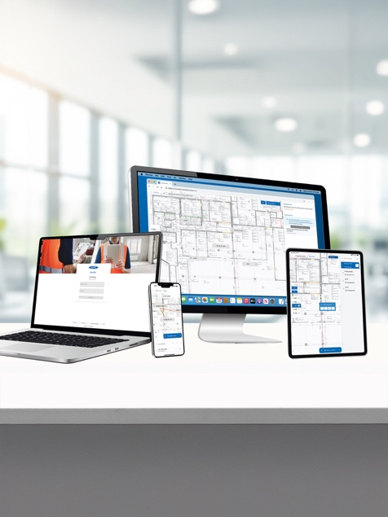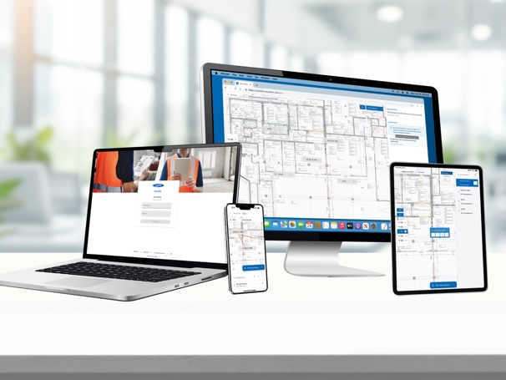
Einfache Vorbereitung des technischen Aufmaßes rund um Türen von Novoferm: Mit NovoSite lassen sich Pläne effizient verwalten und unterschiedliche Planstände unkompliziert abgleichen. Zusätzlich können über festgelegte Laufwege Bestellungen so geliefert werden, dass der Einbau zeitsparend und reibungslos erfolgt. (Fotos: Novoferm)

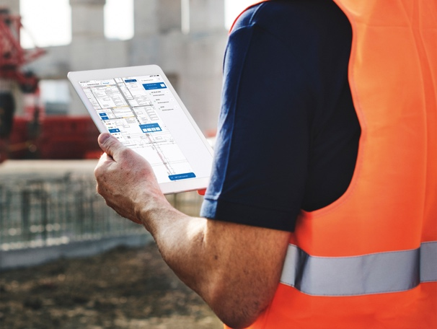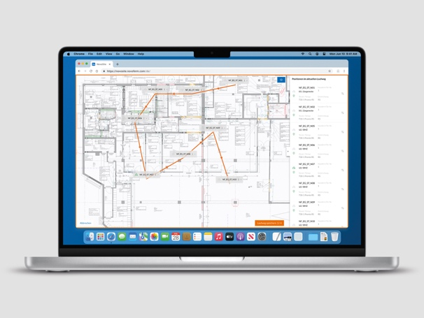
Perfekt für den Einsatz direkt auf der Baustelle: Im digitalen Plan sehen Nutzer auf einen Blick, welche Tür sich wo befindet – hier z.B. alle Türen im Erdgeschoss, mit Türnummer und Laufweg. (Foto: Novoferm)


Mithilfe der App können auch Baustellenberichte automatisch erstellt werden. Alle Arbeitsschritte wie Vorleistungskontrolle, Rohmontage und Feinmontage lassen sich dokumentieren und bewerten, beispielsweise mit „Daumen hoch“. Mängel können der verantwortlichen Person zugewiesen werden. (Foto: Novoferm)

Der Text sowie hochauflösendes Bildmaterial und weitere Informationen stehen Ihnen unter www.novoferm.de/presse und https://presseportal.brandrevier.com/kunden/novoferm/
zur Verfügung.

Herausgeber Redaktionskontakt
Novoferm Vertriebs GmbH Brandrevier GmbH
Pressekontakt: Heike Verbeek Isabelle Sprang
Schüttensteiner Straße 26 Kettwiger Straße 2-10
46419 Isselburg (Werth) 45127 Essen
Tel.: +49 28 50 9 10-4 35 Tel.: +49 201 87 42 93-18
E-Mail: heike.verbeek@novoferm.de E-Mail: sprang@brandrevier.com
www.novoferm.de

